Que pouvez-vous dire du lutin qui a laissé cette trace?

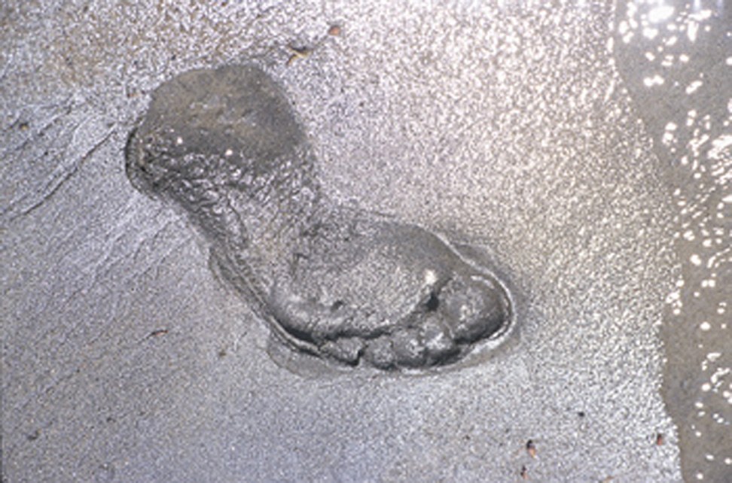

[Cette page est intentionnellement laissée en blanc.]
Pour attacher ces 7 rouleaux ensemble, quelle est la longueur minimale de la corde?

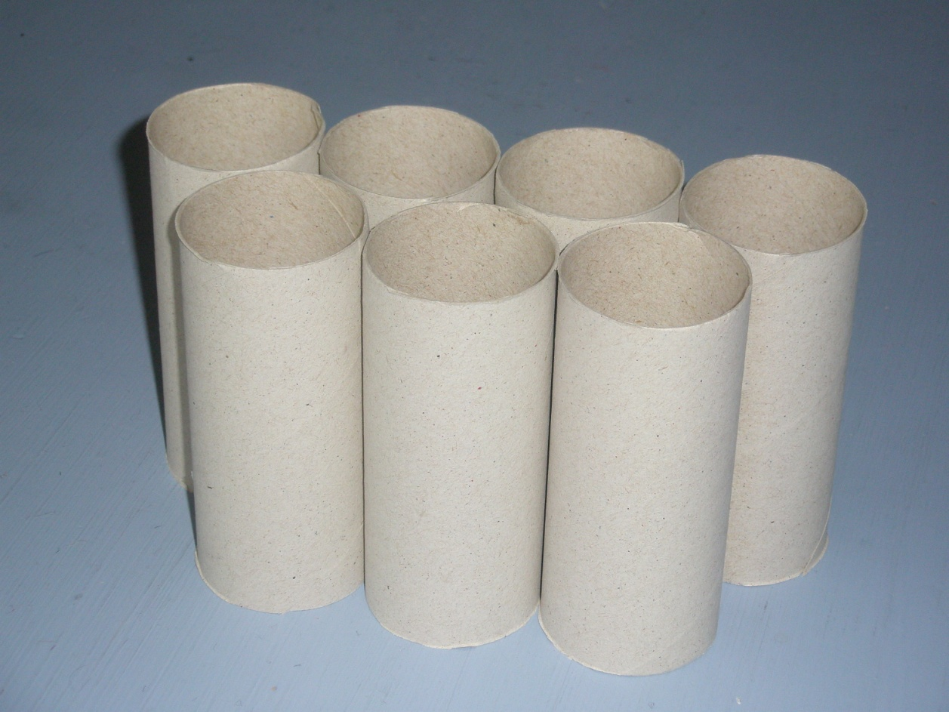

[Cette page est intentionnellement laissée en blanc.]

« La fascination » (Twilight) est un film de vampire très populaire auprès des jeunes. Beaucoup d’information actuelle fait surface sur les vampires, depuis le début de leur apparition dans la littérature. À partir du visionnement du film, de la lecture de livres ou d’une simple conversation, demandez aux élèves : Est-ce que les vampires existent vraiment? Prouvez votre point de vue à l’aide des mathématiques.


[Cette page est intentionnellement laissée en blanc.]



Au cours d’une semaine, Aurélie a mangé en moyenne 8 portions de fruits et de légumes par jour. Pendant cinq jours, elle a mangé respectivement 10, 7, 8, 9 et 9 portions. Combien de portions de fruits et de légumes a-t-elle mangées pendant chacun des deux autres jours?

[Cette page est intentionnellement laissée en blanc.]

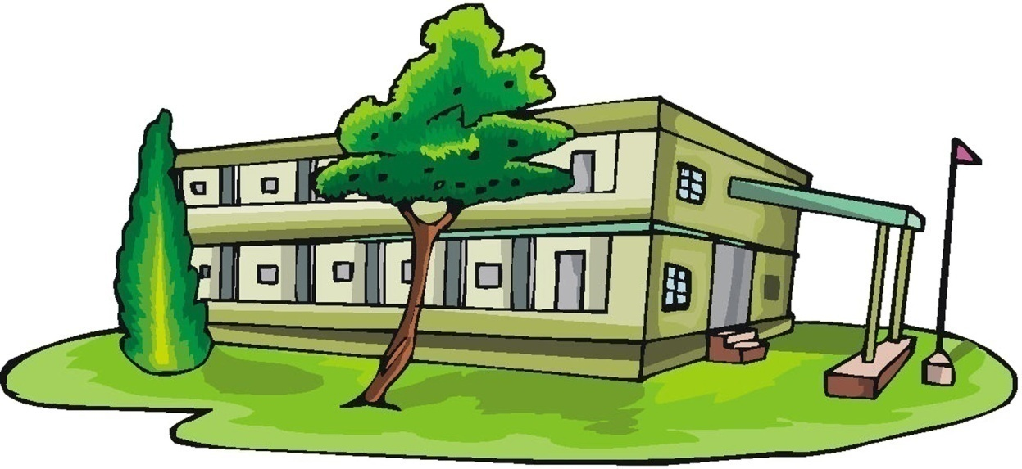
L’ombre d’un mât mesure 1,9 m de long. Au même moment, l’ombre d’une personne de 170 cm mesure 0,3 m de long. Quelle est la hauteur du poteau, arrondie au dixième de mètre près?

[Cette page est intentionnellement laissée en blanc.]

Martin travaille à faire l’inventaire au magasin de véhicules tout-terrain. Il y a 18 véhicules à 4 roues
de plus que de véhicules à 3 roues. En tout, il y a 142 roues. Quelle est la valeur totale de l’inventaire si les véhicules à 4 roues se vendent en moyenne à 1 000 $ de plus que les véhicules à 3 roues?


[Cette page est intentionnellement laissée en blanc.]

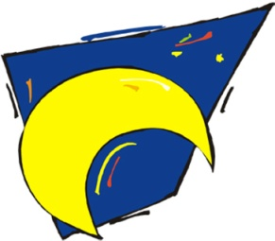La Terre se trouve à une distance d’environ 3,845 × 10⁵ km de la Lune. À l’équateur, la Terre a une circonférence de 4 × 10⁴ km. À environ combien de circonférences de la Terre, la distance de la Terre à la Lune correspond-elle?


[Cette page est intentionnellement laissée en blanc.]

Trouve l’aire de la partie en bleu.
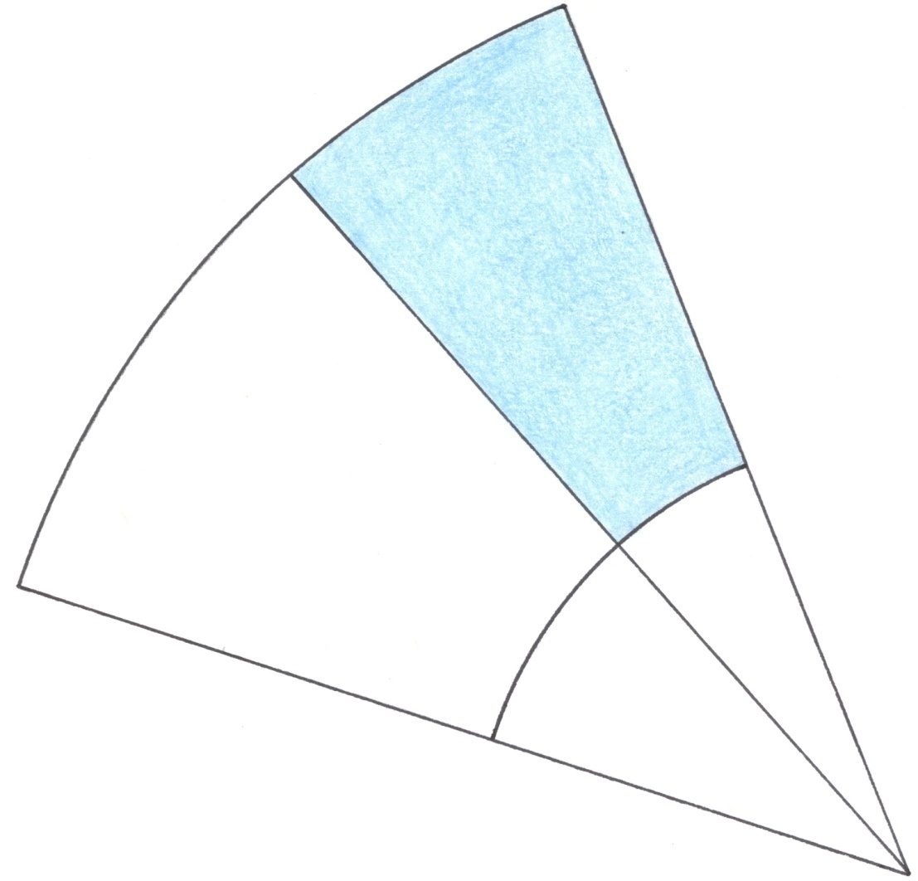

[Cette page est intentionnellement laissée en blanc.]

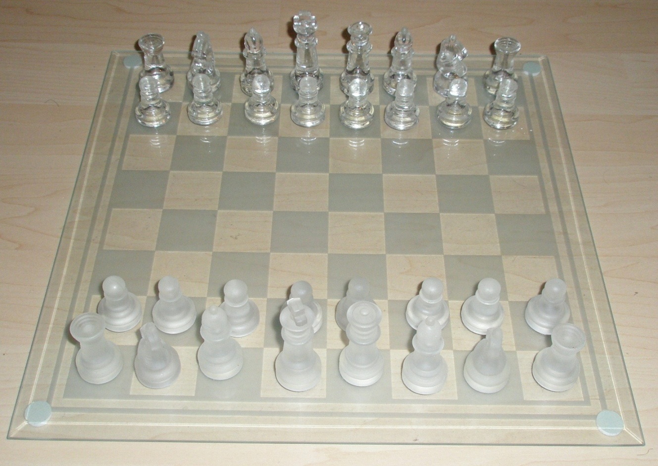
Combien de carrés y a-t-il
dans un échiquier?

[Cette page est intentionnellement laissée en blanc.]

Un club de golf remet gracieusement 5 balles à chacun des 275 nouveaux membres. Les balles se vendent en paquets de 27. 55 paquets suffiront-ils?
Explique ta réponse.

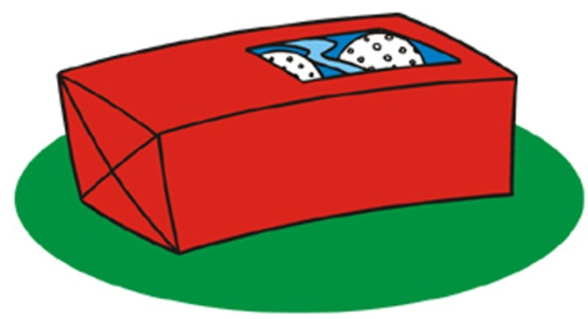

[Cette page est intentionnellement laissée en blanc.]

